#CanTool项目需求分析：

1、CanTool装置与上位机通过USB串口或蓝牙RFComm实现UART串口通信。

2、上位机与CanTool装置之间的信息传送方式使用ASCII码格式+ \r（即0x0d）方式进行信息交换。

3、CanTool装置接收CanToolApp发送的CAN信息并显示并发送到CAN总线。

4.进行单元测试－功能测试－集成测试－场景测试－系统测试－Alpha/Beta Test。

5.以Arduino微控制器为基础设计CanTool硬件装置，实现CanTool装置信号的发送和接收。

何静：

利用四象限法可以针对我们做的project做出合理的时间规划，根据四象限法，把我们的project进展分成四个象限，分别是重要紧急的，重要不紧急的，不重要紧急的，不重要不紧急的，如图所示：

http://note.youdao.com/noteshare?id=ec551a61eeb174400743400814b07a8a

按照“要事第一”的法则，所有任务分为四类：

重要紧急：需要尽快处理，最优先。

重要不紧急：可暂缓，但要加以足够的重视，最应该偏重做的事。

紧急不重要：不太重要，但需要尽快处理，可考虑是否安排他人。

不重要且不紧急：不重要，且也不需要尽快处理，可考虑是否不做、委派他人、或推迟。

基于我们做的project的规划为：

重要紧急：做出CanTool装置是最重要和紧急的。

重要不紧急：由于我们组做的是装置和测试，所以要等其它小组做好CanToolAPP之后才可以进行测试，故虽然是重要的但不是紧急的。

紧急不重要：实现传感器与CanToolAPP之间信息的交流是紧急不重要的。

不重要且不紧急：CanToolAPP不是我们的任务，所以是不重要且不紧急的。

何静

个人觉得自己要完成的任务属于第二象限的内容，在组长完成CanTool装置的设计之后，实现与下位机的信息的交流。

参与测试过程，测试结果如下：

王宝组APP测试报告

——26组、30组汇报

1. Cantool到APP的过程

1、打开端口，调节端口波特率，匹配成功：

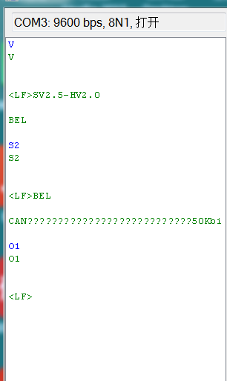

测试结果：成功打开数据传输的端口。

2、接受Cantool的传输数据，并录入 t/T数据

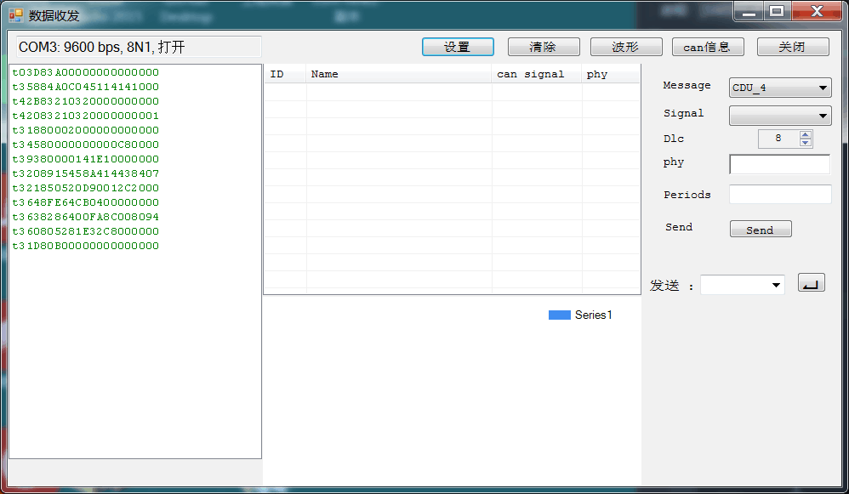

测试结果：能很好的接受Cantool装置的传输值，并将数据导入。数据呈现如下：

